المملكـة العـربية السعـودية |    | المادة: رياضيات
وزارة التعليم |  | الصف : ثالث الابتدائي
الإدارة العامة للتعليم ........... |  | الزمن: ساعتان
مدرسة .................. |  | عدد الأوراق : 3
اختبار الدور الأول- الفصل الدراسي الثاني للعام الدراسي 1447/1448هـ

اسم الطالب/ة | ....................................... | الصف | ...........
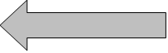
السؤال الأول: / اختر الإجابة الصحيحة لكل مما يلي بوضع دائرة حولها :
 | أَجِدُ نَاتِجَ القِسْمَةِ، ثُمَّ أَكْتُبُ حَقِيقَةَ الضَّرْبِ المُرْتَبِطَةَ مَعَهَا. ١٢ ÷ ٢ =
 | أ | 4؛  ٣ × ٤=12 | ب | ٦؛  2 × 6=12 | ج | ٦؛  1 × 12=12 | د | 2؛  1 × 12=12
 | ناتج قسمة : ٣٥ ÷ 5 =
 | أ | 7 | ب | 5 | ج | 6 | د | 4
 | أَخْتَارُ الوَحْدَةَ الأَنْسَبَ لِقِيَاسِ طُولُ نَمْلَةٍ ِ
 | أ | المِلِّيمِتْر | ب | المِتْر | ج | الكِيلُومِتْر | د | اللتر
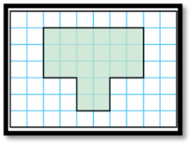
ما مُحِيطُ الشَّكْلِ المُظَلَّلِ؟

 | أ | 22 وحدة | ب | 15 وحدة | ج | 20 وحدة | د | 10 وحدات
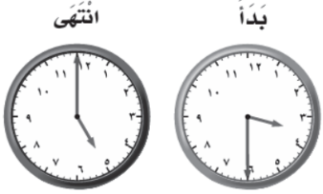
تُوَضِّحُ السَّاعَتَانِ أَدْنَاهُ مَتَى بَدَأَ مُحَمَّدٌ تَرْتِيبَ غُرْفَتِهِ، وَمَتَى انْتَهَى مِنْ ذَلِكَ.
كَمِ اسْتَغْرَقَ مِنَ الوَقْتِ فِي تَرْتِيبِ غُرْفَتِهِ؟

 | أ | سَاعَةٌ وَاحِدَةٌ | ب | سَاعَةٌ وَنِصْفً | ج | سَاعَتَيْنِ وَنِصْفً | د | سَاعَتَيْنِ
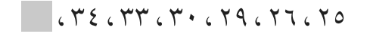
ما العدد التالي في النمط؟
 | أ | 37 | ب | 35 | ج | 40 | د | 36
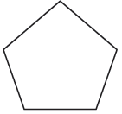
أَصِفُ الشَكْلٍ الهندسِيٍّ، مُسْتَعْمِلًا (عَدَدَ الأَضْلَاعِ، وَعَدَدَ الزَّوَايَا)، ثُمَّ أُسَمِّيهِ:

 | أ | 4 أضلاع-4 زوايا - رباعي | ب | 5 أضلاع-5 زوايا - خماسي | ج | 6 أضلاع-6 زوايا - سداسي | د | 7 أضلاع-7 زوايا - سباعي
 | أَيُّ الأَشْكَالِ الآتِيَةِ يُمَثِّلُ أُسْطُوانَةً؟
 | أ | 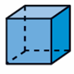 | ب |  | ج | 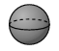 | د | 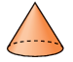
9 | 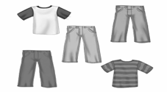  كَمْ تَشْكِيلَةً مِنْ قَمِيصٍ وَبِنْطَالٍ يُمْكِنُ الحُصُولُ عَلَيْهَا مِمَّا يَأْتِي
9 | أ | 6 | ب | 10 | ج | 3 | د | 9
10 | 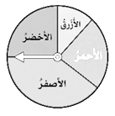  أَدَارَتْ هُدَى مُؤَشِّرَ القُرْصِ أَدْنَاهُ مَرَّةً وَاحِدَةً.  مَا اللَّوْنُ الَّذِي يَكُونُ تَوَقُّفُ المُؤَشِّرِ عِنْدَهُ أَقَلَّ احْتِمَالًا؟
10 | أ | الأخضر | ب | الأزرق | ج | الأصفر | د | الأحمر
11 | 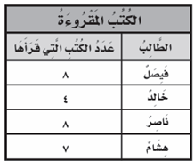  أَسْتَفِيدُ مِنَ البَيَانَاتِ المُوَضَّحَةِ فِي الجَدْوَلِ فِي  تَحْدِيدِ، أَيُّ الطُّلَّابِ قَرَأَ عَدَدًا مِنَ الكُتُبِ ضِعْفَ عَدَدِ الكُتُبِ الَّتِي قَرَأَهَا خَالِدٌ؟
11 | أ | فيصل فقط | ب | هشام فقط | ج | ناصر فقط | د | فيصل وناصر
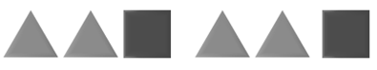
- مَا عَدَدُ المُثَلَّثَاتِ المُسْتَعْمَلَةِ فِي هَذَا النَّمَطِ، إِذَا تَمَّ تَوْسِيعُهُ إِلَى 20 مُضَلَّعًا؟

 | أ | ١٢ مثلثًا | ب | ١٤ مثلثًا | ج | ١٦ مثلثًا | د | ١3 مثلثًا

هَلْ لِلشَّكْلِ مِحْوَرُ تَمَاثُلٍ؟ أَذْكُرْ كَمْ مِحْوَرَ تَمَاثُلٍ لَهُ.

 | أ | نعم، له محور تماثل واحد. | ب | نعم، له محوران للتماثل. | ج | لا، ليس له محور تماثل. | د | نعم ,له عدد لا نهائي
 | ناتج قسمة : 9 ÷ 1 =
 | أ | 9 | ب | 1 | ج | 0 | د | 10
15 | 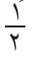  أيُّ شكلٍ من الأشكال الآتية يُمثِّلُ الجزء المُظلَّل فيه:
15 | أ | 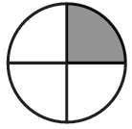 | ب | 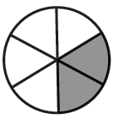 | ج | 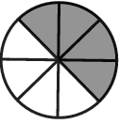 | د | 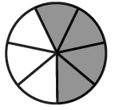

السؤال الثاني: أ:/ صل العمود الأول بما يناسبه من العمود الثاني :

1 | عدد الوحدات المربعة اللازمة لتغطية شكل ما من غير تداخل. |  | الحجم
2 | من وحدات الكتلة |  | السعة
3 | هي عملية تقوم على عددين؛ أحدهما يبين عدد الأشياء المتوافرة لديك، والثاني يبين عدد المجموعات المتساوية المطلوب تشكيلها. |  | اللتر والمليلتر.
4 | طول الإطار الخارجي للشكل. |  | ١٠ مل
5 | من وحدات السعة |  | المسح
6 | يقاس بالوحدات المكعبة. |  | البسط
7 | مقدار ما يمكن أن يحويه وعاء من سائل. |  | القسمة
8 | الوَحْدَةَ الأَنْسَبَ لِقِيَاسِ سَعَةِ الكُوبِ المُجَاوِرِ. 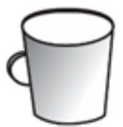 |  | المحيط
9 | العَدَدُ العُلْوِيُّ فِي الكَسْرِ. |  | المساحة
10 | هُوَ طَرِيقَةٌ لِجَمْعِ البَيَانَاتِ عَنْ طَرِيقِ طَرْحِ سُؤَالٍ أَوْ أَسْئِلَةٍ، ثُمَّ تُفَرَّغُ هَذِهِ البَيَانَاتُ فِي لَوْحَةِ إِشَارَاتٍ لِتَمْثِيلِهَا بِالأَعْمِدَةِ. |  | الجرام والكيلوجرام

قرب ال
ب / - تُوجَدُ عُلْبَةُ أَقْلَامٍ تَحْتَوِي عَلَى ٥ أَقْلَامٍ حَمْرَاءَ وَ٤ أَقْلَامٍ زَرْقَاءَ وَ٧ أَقْلَامٍ خَضْرَاءَ. صِفِ احْتِمَالَ اخْتِيَارِكَ عَشْوَائِيًّا بِاسْتِخْدَامِ الكَلِمَاتِ:(مُؤَكَّد، أَكْثَرُ احْتِمَالًا، أَقَلُّ احْتِمَالًا، مُسْتَحِيلٌ):

- قَلَمٌ أَزْرَقُ ....................................

- قَلَمٌ أَخْضَرُ..................................

ج) قَلَمٌ أَسْوَدُ...................................

د) قلم أحمر أو أزرق أو أخضر .........................

...............................................................................................................................

ج ) رتب الأعداد من الأصغر الى الأكبر/٢٩٠٠، ٢٧٨٧، ٢٦٧٣

......................................................................................................................................................

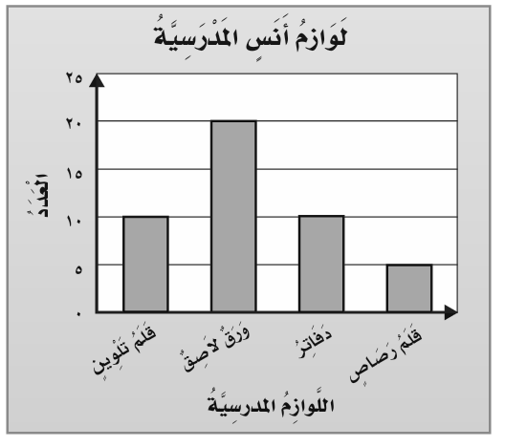
السؤال الثالث : / مُسْتَعْمِلًا التَّمْثِيلَ المُجَاوِرَ، أُجِيبُ عَمَّا يَلِي:

ا) أَيُّ مِنَ اللَّوَازِمِ المَدْرَسِيَّةِ لَدَى أَنَسٍ مُتَسَاوِيَةٌ فِي العَدَدِ؟..........................

ب) مَا عَدَدُ الدَّفَاتِرِ لَدَى أَنَسٍ؟ ................................

ج) بِكَمْ يَزِيدُ عَدَدُ الأَوْرَاقِ اللَّاصِقَةِ عَلَى عَدَدِ أَقْلَامِ الرَّصَاصِ؟ أُوَضِّحُ إِجَابَتِي.
.....................................................................................

انتهت الأسئلة

10
اختبار الدور الاول
الفصل الدراسي الثاني 1447هـ
المادة : رياضيات
الصف : الثالث / ........

المملكة العربية السعودية
وزارة التعليم
ادارة التعليم ..........
ابتدائية: .........

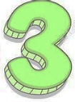
اسم الطالب / .................................................................

اختر الإجابة الصحيحة مما يأتي : كل سؤال درجتان
عدد | السؤال | خيارات الإجابة
1 | ما الوحدة الأنسب لقياس طول الكتاب؟ | سم ، كلم ، م
2 | 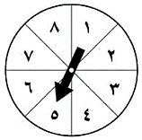  صف احتمال وقوف المؤشر عند الرقم 9 بعد تدوير القرص ؟ | مستحيل ، اكيد ، اكثر احتمالاً
3 | كم محور تماثل للشكل التالي ؟ | واحد ، إثنان ، ثلاثة
4 | اختر الوحدة الأنسب لقياس سعة حوض سمك؟ | ل ، سم ، مل
5 | اختر الوحدة الأنسب لقياس كتلة  كيس الأرز ؟ | كجم ، ل ، جم
6 | 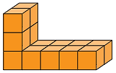  أوجد حجم المجسم التالي ؟ | 14وحدة مكعبة ، 12وحدة مكعبة ، 15وحدة مكعبة
7 | 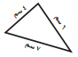  أوجد محيط الشكل التالي ؟ | 17سم ، 14سم ، 6 1سم
8 | 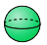  المجسم التالي هو ؟ | كرة ، هرم ، مخروط
9 |   ما الكسر الذي يمثل الجزء المظلل؟ | $\frac{4}{5}$ ، $\frac{1}{5}$ ، $\frac{3}{5}$
10 | 42 ÷ 6 = .... | 5 ، 6 ، 7
يتبع ...

عدد | السؤال | خيارات الإجابة
11 | 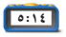  الزمن الذي تشير اليه الساعة التالية هو الخامسة وتسعة عشر دقيقة ؟ | صواب ، خطأ
12 | 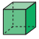  المجسم التالي هو هرم ؟ | صواب ، خطأ
13 | 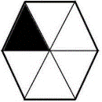  الكسر $\frac{1}{6}$ يمثل الجزء المظلل للشكل ؟ | صواب ، خطأ
14 | 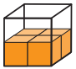  أقدر حجم المجسم التالي بـ 8 وحدات مكعبة ؟ | صواب ، خطأ
15 | 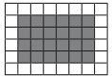  مساحة الجزء المظلل هي 24 وحدة مربعة ؟ | صواب ، خطأ
16 | 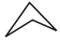  هذا الشكل مضلع ؟ | صواب ، خطأ
17 |   الشكل التالي له محور تماثل واحد ؟ | صواب ، خطأ
18 | 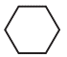  هذا الشكل مضلع سداسي؟ | صواب ، خطأ
19 | كيس به 3 كرات حمراء و 7 كرات صفراء احتمال ظهور كرة صفراء هو اقل احتمالاً ؟ | صواب ، خطأ
20 | 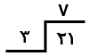 | صواب ، خطأ

تمت الأسئلة ...
المملكة العربية السعودية  وزارة التعليم  اسم الإدارة  اسم المدرسة |  | التاريـخ : _____/ _____/ 1447هـ  الـمـادة : رياضيات الصــف : الثالث ابتدائي  الزمـــن : ساعتان ونصف الفـترة : ___
الاختبار النهائي لمادة الرياضيات للصف الثالث الابتدائي (الدور الاول ) الفترة الدراسية الثانية للعام الدراسي 1447هـ

اسم الطالب | ................................................................................................................................................................... | الصف | الثالث ( ___ ) | رقم الجلوس | _______

السؤال | السؤال ( 1 ) | السؤال ( 2 ) | السؤال ( 3 ) | المجموع | الدرجة كتابة
الدرجة |  |  |  |  | ________________________

اسم المصحح |  | التوقيع

اسم المراجع |  | التوقيع

اسم المدقق |  | التوقيع

قناة مرحــ الرياضياتــ d TELEGRAM
https://t.me/math_marah

السؤال (1) | أختارُ الإجابة الصحيحة : |  | 19

1 | وزّعت 16 وردة في زهريات، فوضعت 4 وردات في كل زهرية، فما عدد الزهريات ؟
1 | أ | 8 | ب | 3 | جـ | 4 | د | 6

2 | أحددُ الجملة العددية التي لا تنتمي إلى الحقائق المترابطة نفسها :
2 | أ | 3 × 6 = 18 | ب | 18 ÷ 2 = 9 | جـ | 18 ÷ 6 = 3 | د | 6 × 3 = 18

3 | ما الرمز الذي يمكن وضعه في ؛ ليجعل الجملة العددية التالية صحيحة ؟ 28 4 = 7
3 | أ | + | ب | - | جـ | × | د | ÷

4 | ما العدد الذي ناتج قسمة العدد 8 عليه يساوي 8 ؟
4 | أ | 16 | ب | 8 | جـ | 1 | د | 0

5 | أختارُ الوحدة الأنسب لقياس المسافة بين الرياض والمنامة ؟
5 | أ | الملِمتر | ب | السنتِمتر | جـ | المتر | د | الكيلومتر

6 | أي ممّا يأتي يتسّع لأكثر من 1 لتر ؟
6 | أ | زجاجة دواء | ب | حوض استحمام | جـ | كوب ماء | د | ملعقة

7 | أي الأشياء الآتية كتلته أكبر ؟
7 | أ | مشط | ب | حبة فراولة | جـ | كتاب الرياضيات | د | طفل

8 | قاعةُ اجتماعاتٍ طولُها 9م وعرضُها 7م، ما محيطُها ؟
8 | أ | 11 م | ب | 16 م | جـ | 32 م | د | 58 م

9 | 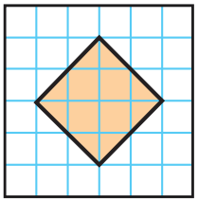  أجدُ مساحة الشكل المجاور :
9 | أ | 8 وحدات مربّعة | ب | 12 وحدة مربّعة | جـ | 6 وحدات مربّعة | د | 10 وحدات مربّعة

10 | 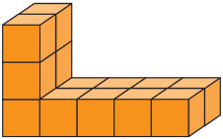  حجم المجسّم المجاور :
10 | أ | 12 وحدة مكعّبة | ب | 13 وحدة مكعّبة | جـ | 14 وحدة مكعّبة | د | 16 وحدة مكعّبة

11 | 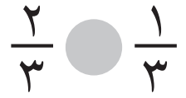  أقارنُ مستعملًا ( > أوْ < أوْ = ) :
11 | أ | > | ب | < | جـ | = | د | غير ذلك

قناة مرحــ الرياضياتــ d TELEGRAM
https://t.me/math_marah

اقلب الورقة
12 | في الكيلوجرام الواحد يوجد 1000 جرام، فما عدد الجرامات في 7 كيلوجرامات؟
12 | أ | 70 جرامًا | ب | 700 جرام | جـ | 1000 جرام | د | 7000 جرام

13 | الساعة الرقمية التي تُشير إلى الخامسة و خمسة عشر دقيقة :
13 | أ | 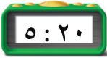 | ب | 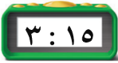 | جـ | 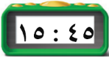 | د | 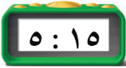

14 | 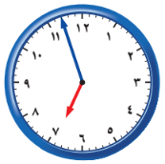  أكتبُ الزمنَ الذي تشيرُ إليه الساعة :
14 | أ | 47 : 6 | ب | 00 : 7 | جـ | 57 : 6 | د | 55 : 6

15 |   يسمى المجسّم المجاور :
15 | أ | مكعّب | ب | أسطوانة | جـ | كرة | د | مخروط

16 | مجسّم له وجه دائري واحد :
16 | أ | مكعّب | ب | مخروط | جـ | متوازي مستطيلات | د | كرة

17 | أيّ شكل من الأشكال الآتية مضلّع خماسي ؟
17 | أ | 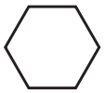 | ب | 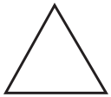 | جـ | 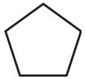 | د | 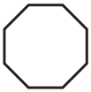

18 | 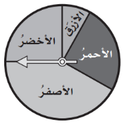  أدارت هُدى مؤشّر القرص المجاورِ مرّة واحدة. ما اللّون الذي يكونُ توقفُ المؤشرِ عنده أقلَ احتمالًا؟
18 | أ | الأخضر | ب | الأحمر | جـ | الأزرق | د | الأصفر

19 |   الكسر الّذي يمثل الجزء المظلل هو :
19 | أ | 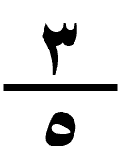 | ب | 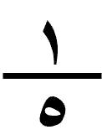 | جـ | 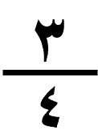 | د | 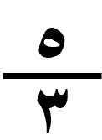

السؤال (2) | أحلُ الأسئلة الآتية : |  | 11

أ | أجدُ ناتج القسمة :

10
2
÷
=

25
5
÷
=

9
1
÷
=

42
6
÷
=

27
9
÷
=

80
8
÷
=

ب | أكمل الفراغات الآتية مستعينًا بالشكل المجاور :
1 | 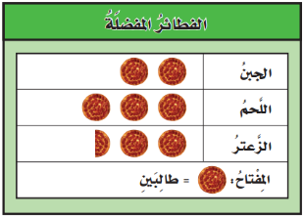 | عدد الطلاب الذين يفضلون الفطائر بالزعتر عن الذين يفضلون الفطائر بالجبن.  ...................................
2 |  | عدد محاور التناظر للشكل :  ...................................
3 | 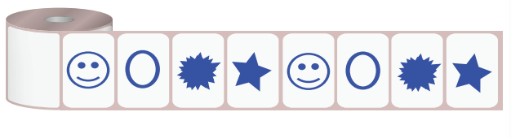 | تتكرّر الأشكال نفسها كل 4 صور على التوالي، حوّط الصورة التي يجب أن تكون في الملصق رقم 17 ؟  
4 | 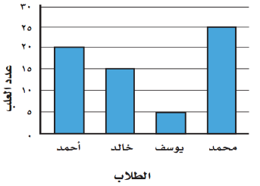 | عدد العلب التي جمعها يوسفُ و خالدُ معًا هي :  ...................................
5 | 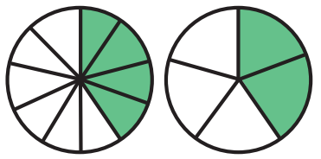 | أكملُ لأحصلَ على كسرينِ متكافئينِ :  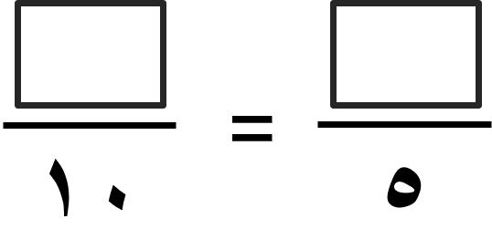

السؤال (3) | أحلُ الأسئلة الآتية : |  | 10

أ | ضع علامة ( ) أمام العبارة الصحيحة ، وعلامة ( ) أمام العبارة غير الصحيحة : |  | الإجابة
1 | عندما أقسِمُ أي عدد على 1 ، فإن الناتج يكون العدد نفسه..
2 | في الجملة 32 ÷ 8 = 4 ، العدد 4 هو المقسوم.
3 | الكسورُ التي تمثّلُ الكميّةَ نفسها تسمى كسورًا متكافئة.
4 | يدلُ البسطُ على عددِ الأجزاءِ المتطابقةِ التي استعملتْ.
5 | ساعة العقارب تحتوي على عقرب للدقائق فقط.

ب | أقرن العمود الأول بما يناسبه من العمود الثاني، باختيار الحرف المناسب :
م | العمود الأول | الحرف المناسب |  | العمود الثاني
1 | تُظهر الزمن بالأرقام. | .............. |  | أ | المقام
2 | له طول وعرض وارتفاع. | .............. |  | ب | شكل ثُماني
3 | تمثيل يستعمل أعمدة بأطوال مختلفة لإظهار البيانات. | .............. |  | جـ | الساعة الرقمية
4 | يدُل على عدد الأجزاء المتطابقة كُلّها. | .............. |  | د | التمثيل بالأعمدة
5 | له 8 أضلاع و 8 زوايا. | .............. |  | هـ | المجسّم

قناة مرحــ الرياضياتــ d TELEGRAM
https://t.me/math_marah

معلمـ ـة المادة
..............................................
* انتهت الأسئلة *
( مع أطيب الدعوات لكم بالنجاح والتفوّق )

( لا نحلل إعادة نشر هذا النموذج بدون حقوق القناة )
المملكة العربية السعودية  وزارة التعليم  اسم الإدارة  اسم المدرسة |  | التاريـخ : _____/ _____/ 1447هـ  الـمـادة : رياضيات الصــف : الثالث ابتدائي  الزمـــن : ساعتان ونصف الفـترة : ___
الاختبار النهائي لمادة الرياضيات للصف الثالث الابتدائي (الدور الاول ) الفترة الدراسية الثانية للعام الدراسي 1447هـ

اسم الطالب | ................................................................................................................................................................... | الصف | الثالث ( ___ ) | رقم الجلوس | _______

السؤال | السؤال ( 1 ) | السؤال ( 2 ) | السؤال ( 3 ) | المجموع | الدرجة كتابة
الدرجة |  |  |  |  | ________________________

اسم المصحح |  | التوقيع

اسم المراجع | 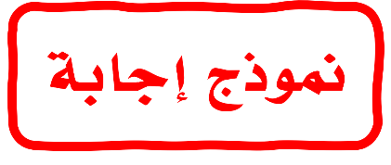 | التوقيع

اسم المدقق |  | التوقيع

قناة مرحــ الرياضياتــ d TELEGRAM
https://t.me/math_marah

السؤال (1) | 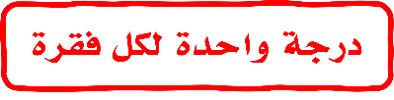  أختارُ الإجابة الصحيحة : | 19 | 19

1 | وزّعت 16 وردة في زهريات، فوضعت 4 وردات في كل زهرية، فما عدد الزهريات ؟
1 | أ | 8 | ب | 3 | جـ | 4 | د | 6

2 | أحددُ الجملة العددية التي لا تنتمي إلى الحقائق المترابطة نفسها :
2 | أ | 3 × 6 = 18 | ب | 18 ÷ 2 = 9 | جـ | 18 ÷ 6 = 3 | د | 6 × 3 = 18

3 | ما الرمز الذي يمكن وضعه في ؛ ليجعل الجملة العددية التالية صحيحة ؟ 28 4 = 7
3 | أ | + | ب | - | جـ | × | د | ÷

4 | ما العدد الذي ناتج قسمة العدد 8 عليه يساوي 8 ؟
4 | أ | 16 | ب | 8 | جـ | 1 | د | 0

5 | أختارُ الوحدة الأنسب لقياس المسافة بين الرياض والمنامة ؟
5 | أ | الملِمتر | ب | السنتِمتر | جـ | المتر | د | الكيلومتر

6 | أي ممّا يأتي يتسّع لأكثر من 1 لتر ؟
6 | أ | زجاجة دواء | ب | حوض استحمام | جـ | كوب ماء | د | ملعقة

7 | أي الأشياء الآتية كُتلتهُ أكبر ؟
7 | أ | مشط | ب | حبة فراولة | جـ | كتاب الرياضيات | د | طفل

8 | قاعةُ اجتماعاتٍ طولُها 9م وعرضُها 7م، ما محيطُها ؟
8 | أ | 11 م | ب | 16 م | جـ | 32 م | د | 58 م

9 | أجدُ مساحة الشكل المجاور :
9 | أ | 8 وحدات مربّعة | ب | 12 وحدة مربّعة | جـ | 6 وحدات مربّعة | د | 10 وحدات مربّعة

10 | حجم المجسّم المجاور :
10 | أ | 12 وحدة مكعّبة | ب | 13 وحدة مكعّبة | جـ | 14 وحدة مكعّبة | د | 16 وحدة مكعّبة

11 | أقارنُ مستعملًا ( > أوْ < أوْ = ) :
11 | أ | > | ب | < | جـ | = | د | غير ذلك

قناة مرحــ الرياضياتــ d TELEGRAM
https://t.me/math_marah

اقلب الورقة
12 | في الكيلوجرام الواحد يوجد 1000 جرام، فما عدد الجرامات في 7 كيلوجرامات؟
12 | أ | 70 جرامًا | ب | 700 جرام | جـ | 1000 جرام | د | 7000 جرام

13 | الساعة الرقمية التي تُشير إلى الخامسة و خمسة عشر دقيقة :
13 | أ |  | ب |  | جـ |  | د

14 | أكتبُ الزمنَ الذي تشيرُ إليه الساعة :
14 | أ | 47 : 6 | ب | 00 : 7 | جـ | 57 : 6 | د | 55 : 6

15 | يسمى المجسّم المجاور :
15 | أ | مكعّب | ب | أسطوانة | جـ | كرة | د | مخروط

16 | مجسّم له وجه دائري واحد :
16 | أ | مكعّب | ب | مخروط | جـ | متوازي مستطيلات | د | كرة

17 | أيّ شكل من الأشكال الآتية مضلّع خماسي ؟
17 | أ |  | ب |  | جـ |  | د

18 | أدارت هُدى مؤشّر القرص المجاورِ مرّة واحدة. ما اللّون الذي يكونُ توقفُ المؤشرِ عنده أقلَ احتمالًا؟
18 | أ | الأخضر | ب | الأحمر | جـ | الأزرق | د | الأصفر

19 | الكسر الّذي يمثل الجزء المظلل هو :
19 | أ |  | ب |  | جـ |  | د
السؤال (2) |  | 11 | 11

أ | أجدُ ناتج القسمة :

10
2
÷
=
5
25
5
÷
=
5
9
1
÷
=
9

42
6
÷
=
7
27
9
÷
=
3
80
8
÷
=
10

ب | أكمل الفراغات الآتية مستعينًا بالشكل المجاور :
1 |  | عدد الطلاب الذين يفضلون الفطائر بالزعتر عن الذين يفضلون الفطائر بالجبن.  طالب واحد
2 |  | عدد محاور التناظر للشكل :  1
3 |  | تتكرّر الأشكال نفسها كل 4 صور على التوالي، حوّط الصورة التي يجب أن تكون في الملصق رقم 17 ؟
4 |  | عدد العلب التي جمعها يوسفُ و خالدُ معًا هي :  20
5 |  | أكملُ لأحصلَ على كسرينِ متكافئينِ :  4  2
السؤال (3) |  | 10 | 10

أ | ضع علامة ( ) أمام العبارة الصحيحة ، وعلامة ( ) أمام العبارة غير الصحيحة : |  | الإجابة
1 | عندما أقسِمُ أي عدد على 1 ، فإن الناتج يكون العدد نفسه..
2 | في الجملة 32 ÷ 8 = 4 ، العدد 4 هو المقسوم.
3 | الكسورُ التي تمثّلُ الكميّةَ نفسها تسمى كسورًا متكافئة.
4 | يدلُ البسطُ على عددِ الأجزاءِ المتطابقةِ التي استعملتْ.
5 | ساعة العقارب تحتوي على عقرب للدقائق فقط.

ب | أقرن العمود الأول بما يناسبه من العمود الثاني، باختيار الحرف المناسب :
م | العمود الأول | الحرف المناسب |  | العمود الثاني
1 | تُظهر الزمن بالأرقام. | جـ |  | أ | المقام
2 | له طول وعرض وارتفاع. | هـ |  | ب | شكل ثُماني
3 | تمثيل يستعمل أعمدة بأطوال مختلفة لإظهار البيانات. | د |  | جـ | الساعة الرقمية
4 | يدُل على عدد الأجزاء المتطابقة كُلّها. | أ |  | د | التمثيل بالأعمدة
5 | له 8 أضلاع و 8 زوايا. | ب |  | هـ | المجسّم

معلمـ ـة المادة
..............................................
* انتهت الأسئلة *
( مع أطيب الدعوات لكم بالنجاح والتفوّق )

قناة مرحــ الرياضياتــ d TELEGRAM
https://t.me/math_marah

( لا نحلل إعادة نشر هذا النموذج بدون حقوق القناة )

